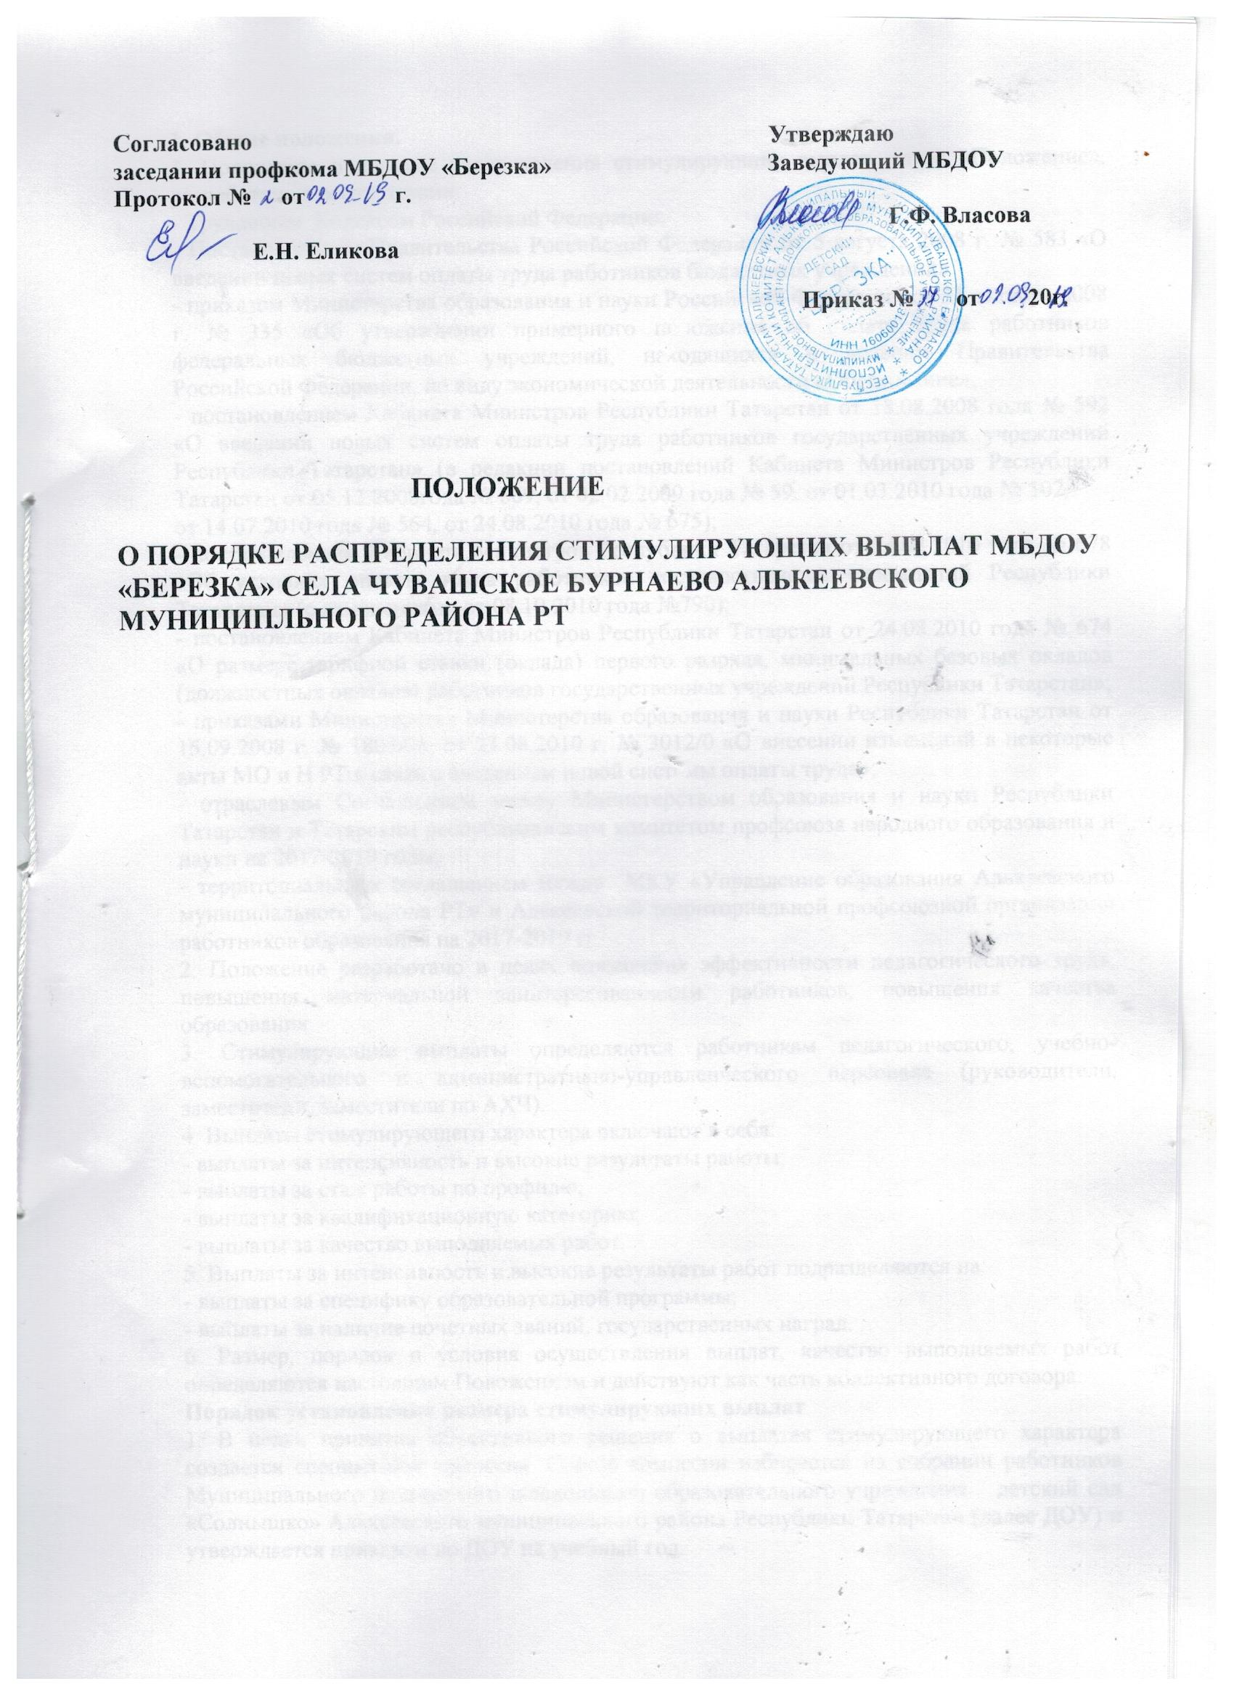

1. Общие положения.
1. Положение о порядке распределения стимулирующих выплат, далее «Положение», разработано в соответствии:
- Трудововым Кодексом Российской Федерации;
- Постановлением Правительства Российской Федерации от 5 августа 2008 г. № 583 «О введении новых систем оплаты труда работников бюджетных учреждений»
- приказом Министерства образования и науки Российской Федерации от 31 октября 2008 г. № 335 «Об утверждении примерного положения об оплате труда работников федеральных бюджетных учреждений, находящихся в ведении Правительства Российской Федерации, по виду экономической деятельности «Образование»;
- постановлением Кабинета Министров Республики Татарстан от 18.08.2008 года № 592 «О введении новых систем оплаты труда работников государственных учреждений Республики Татарстан» (в редакции постановлений Кабинета Министров Республики Татарстан от 05.12.2008года № 869, от 02.02.2009 года № 59, от 01.03.2010 года № 102,
от 14.07.2010 года № 564, от 24.08.2010 года № 675);
- постановлением Кабинета Министров Республики Татарстан от 24.08.2010 года № 678 «Об условиях оплаты труда работников государственных учреждений Республики Татарстан» (с изменениями от 08.10.2010 года №790);
- постановлением Кабинета Министров Республики Татарстан от 24.08.2010 года № 674 «О размере тарифной ставки (оклада) первого разряда, минимальных базовых окладов (должностных окладов) работников государственных учреждений Республики Татарстан»;
- приказами Министерства Министерства образования и науки Республики Татарстан от 15.09.2008 г. № 1803/08, от 23.08.2010 г. № 3012/0 «О внесении изменений в некоторые акты МО и Н РТ в связи с введением новой системы оплаты труда»;
- отраслевым Соглашением между Министерством образования и науки Республики Татарстан и Татарским республиканским комитетом профсоюза народного образования и науки на 2017-2019 годы;
- территориальным соглашением между МКУ «Управление образования Алькеевского муниципального района РТ» и Алькеевской территориальной профсоюзной организации работников образования на 2017-2019 гг.
2. Положение разработано в целях повышения эффективности педагогического труда, повышения материальной заинтересованности работников, повышения качества образования.
3. Стимулирующие выплаты определяются работникам педагогического, учебно-вспомогательного и административно-управленческого персонала (руководители, заместители, заместители по АХЧ).
4. Выплаты стимулирующего характера включают в себя:
- выплаты за интенсивность и высокие результаты работы;
- выплаты за стаж работы по профилю;
- выплаты за квалификационную категорию;
- выплаты за качество выполняемых работ.
5. Выплаты за интенсивность и высокие результаты работ подразделяются на:
- выплаты за специфику образовательной программы;
- выплаты за наличие почетных званий, государственных наград.
6. Размер, порядок и условия осуществления выплат, качество выполняемых работ определяются настоящим Положением и действуют как часть коллективного договора.
Порядок установления размера стимулирующих выплат
1. В целях принятия объективного решения о выплатах стимулирующего характера создается специальная комиссия. Состав комиссии избирается на собрании работников Муниципального бюджетного дошкольного образовательного учреждения детский сад «Солнышко» Алькеевского муниципального района Республики Татарстан (далее ДОУ) и утверждается приказом по ДОУ на учебный год.
2. В состав комиссии в обязательном порядке входят представители администрации, председатель профкома и представители работников, относящихся к основному персоналу.
3. Основанием для оценки результативности служат мониторинг, проводимый администрацией и портфолио. Портфолио профессиональных достижений, т.е. индивидуальная папка, в которой собраны личные профессиональные достижения в образовательной деятельности, результаты обучения, воспитания и развития детей дошкольного возраста, вклад в развитие системы образования за период времени, а также участие в общественной жизни ДОУ.
4. Портфолио заполняется работником основного персонала самостоятельно, в соответствии с логикой отражения результатов его профессиональной деятельности, на основе утвержденных настоящим Положением критериев и содержит самооценку его труда.
Комиссия по распределению стимулирующих выплат работникам ДОУ на основании всех материалов (мониторинга администрации и портфолию работника) составляет итоговый оценочный лист с указанием баллов по максимально возможному количеству критериев и показателей для каждого педагогического работника ДОУ и утверждает его на своем заседании. Работники ДОУ вправе ознакомиться с данными оценки собственной
профессиональной деятельности.
5. С момента опубликования оценочного листа в течение 5 дней работники вправе подать, а комиссия обязана принять обоснованное письменное заявление работника о его несогласии с оценкой результативности его профессиональной деятельности. Основанием для подачи такого заявления работником может быть только факт (факты) нарушения установленным настоящим Положением норм, а также технические ошибки при работе с
текстами, таблицами, цифровыми данными и т.п. Апелляция работников по другим основаниям комиссией не принимаются и не рассматриваются.
6. Комиссия обязана осуществить проверку обоснованного заявления работника и дать ему обоснованный ответ по результатам проверки в течение 5 дней после принятия заявления работника. В случае установления в ходе проверки факта нарушения норм настоящего Положения, повлекшего ошибочную оценку профессиональной деятельности работника, выраженную в оценочных баллах, комиссия принимает меры для исправления допущенного ошибочного оценивания.
7. По истечении 10 дней решение комиссии об утверждении оценочного листа вступает в силу. Решения комиссии оформляется протоколом.
8. Представленные администрацией ДОУ данные по персональным размерам
надбавок по результатам труда на предстоящий период (сентябрь-февраль и март-август соответственно), рассматриваются на заседании комиссии в сентябре и марте. Ведется протокол. После принятия решения комиссией, в 2-хдневный срок, издается приказ руководителя ДОУ об утверждении размеров поощрительных надбавок по результатам работникам ДОУ на соответствующий период (сентябрь – февраль включительно или март– август включительно) с указанием периодичности выплаты надбавок (единовременно или ежемесячно в течение соответствующего периода).
9. Результаты работы Комиссии оформляются протоколами, срок хранения которых – 1 год. Протоколы хранятся у руководителя ДОУ. Решения Комиссии принимаются на основе открытого голосования путем подсчета простого большинства голосов.
Критерии и показатели для распределения стимулирующих выплат
1. Критерии оценки эффективности деятельности работников ДОУ утверждаются заведующей ДОУ на основе типовых критериев МКУ «Управление образования Алькеевского муниципального района РТ». Значение критериев оценки и условий осуществления выплат определяется ежегодно на основании задач, поставленных перед ДОУ.
2. При определении размера стимулирующих надбавок по результатам труда
работникам ДОУ каждому показателю устанавливается одинаковая первоначальная балльная оценка, равная 1, а в зависимости от значимости показателя определяется весовой коэффициент показателя. Каждому критерию присваивается определенное максимальное количество баллов.
3. Основным критерием, влияющим на размер выплат за качество выполняемых работ являются достижения пороговых значений критериев оценки эффективной деятельности работников ДОУ.
4. Количество максимальных баллов работников основного персонала не должно превышать:
- старший воспитатель – 60 баллов;
- педагог-психолог – 50 баллов;
- воспитатель, работающий в группе от 1 года до 3 лет – 55 баллов;
- воспитатель, работающий в группе от 3 лет до 7 лет – 55 баллов;
- воспитатель по обучению детей татарскому языку – 55 баллов;
- музыкальный руководитель – 45 баллов;
- инструктор по физической культуре – 45 баллов;
- медицинская сестра – 40 баллов;
- младший воспитатель – 35 баллов.
5. Установить одним из критериев деятельности работников основного персонала ДОУ –критерий за выполнение социально-значимой общественной работы, которые не учтены в Критериях оценки эффективности деятельности работников основного персонала.
6. Критерии за выполнение социально-значимой общественной работы:
Председатель первичной профсоюзной организации - до 10 баллов;
Уполномоченный по охране труда - до 10 баллов;
Ответственный за делопроизводство - до 10 баллов;
Секретарь педагогических советов - до 5 баллов;
Секретарь собрания трудового коллектива – до 5 баллов
Председатель собрания трудового коллектива – 10 баллов
Ответственный за заполнения сайта детского сада -10 баллов
Ответственный за ПДД – 10 баллов
7. Экспертную оценку результативности деятельности работников основного
персонала за выполнение социально-значимой общественной работы осуществляет Комиссия.
8. Количество баллов за выполнение социально-значимой общественной работы добавляется к итоговому баллу результативности деятельности работника, но не выше количество максимальных баллов.
Критерии оценки эффективности труда работников.
Условия снижения или отмены стимулирующих выплат.
1. Условиями для снижения или отмены стимулирующих выплат (надбавок, доплат, премий) являются:
– невыполнение показателей, позволяющих оценить результативность и качество работы (эффективность труда) работников ДОУ, указанных в Положении о порядке распределения стимулирующих выплат педагогическим, административно-управленческим работникам;
– применение к работнику дисциплинарного взыскания (замечание, выговор);
– невыполнение приказов (распоряжений) должностных лиц ДОУ, имеющих
отношение к должностным обязанностям работника при содействующих выполнению Уставных задач ДОУ.
2. Руководитель ДОУ представляет в комиссию информацию о факте, являющемся основанием для снижения или отмены стимулирующих выплат в трехдневный срок.
3. Снижение или отмена стимулирующих выплат на основании приказа руководителя ДОУ с указанием причин в двухдневный срок после согласования с комиссией.
4. В случае несогласия с разъяснением Комиссии, работник имеет право обратиться в КТС ДОУ.
Заключение.
1. Настоящее положение распространяется на всех работников ДОУ и действует до принятия нового.
2. Стимулирующие выплаты педагогическим работникам выплачиваются ежемесячно.

